**INDICAÇÃO Nº / 2024**

Indica Solicitação de Cobertura em Ponto de Ônibus na Avenida Emílio Bosco.

**EXCELENTÍSSIMO SENHOR PRESIDENTE DA CÂMARA MUNICIPAL DE SUMARÉ,**

Nos termos do art. 214 do Regimento Interno da Câmara Municipal de Sumaré, solicito a Vossa Excelência o envio desta Indicação ao Excelentíssimo Senhor Prefeito Municipal de Sumaré para que seja feita uma cobertura no ponto de ônibus situado na Avenida Emílio Bosco com a Rua Papa Pio X, ao lado da loja de materiais de construção REFER, n.° 877, San Martins.

A medida faz-se necessária para melhor comodidade dos usuários do referido ponto de ônibus, principalmente porque há muitos idosos entre essas pessoas, que acabam ficando expostas ao tempo, sem contar outras dificuldades.

Diante da constante presteza de Vossa Excelência em trabalhos que beneficiam o povo sumareense, remeto este documento na certeza de contar com Vosso pronto atendimento. Aproveito a oportunidade para reiterar meus votos de elevada estima e consideração.

Sala das sessões, 06 de maio de 2024.

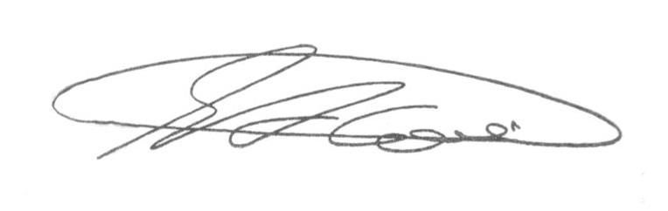

**SEBASTIÃO ALVES CORREA (Tião Correa)**

Vereador